Час Кода в России
С 4 по 12 декабря 2014 г. в школе проводилась акция приуроченная ко Дню информатики, который отмечается в Российской Федерации 4 декабря.
Акция была направлена на повышение интереса школьников к информационным технологиям, а также на инициирование и поддержку интереса к изучению информатики и программирования, повышение престижности ИТ-специальностей для молодых людей.
Акция проводилась Минобрнауки России совместно с Минкомсвязи России при участии ведущих ИТ-компаний: ВКонтакте, Лаборатории Касперского, Майкрософт, 1C, Дневник.ру, Акронис
В рамках акции был проведен тематический урок в рамках урока информатики для учащихся 8 – 11 классов.
Были подготовлены методические рекомендации на сайте, видеоурок от представителей ИТ-компаний, онлайн - тренажёр, который позволял обучающимся сделать первые шаги в программировании, мотивирующий ролик, подготовленный с участием известных ИТ-персон. Все методические и информационные материалы по проведению Урока можно посмотреть на на сайте www.coderussia.ru.
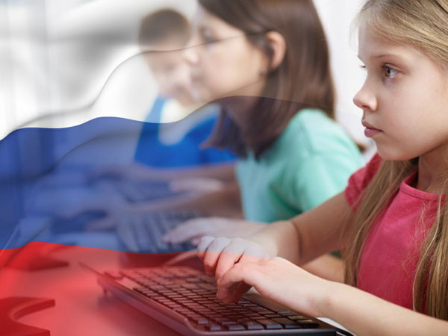
Для 8 – 9 классов были предложены занимательные задачи (см. приложение), для 10 -11 классов были продемонстрированы видеоурок от представителей ИТ-компаний и мотивирующий ролик, подготовленный с участием известных ИТ-персон. Учитель информатики Ирина Владимировна Лобзина рассказала о престижности профессий, связанных с компьютерными технологиями.

